**BLUEPRINT DOKUMEN PENGEMBANGAN PRODUK**

| **Tahap** | **Dokumen** | **Kode** |
| --- | --- | --- |
| I | Product Requirement Specification | Minggu -4 |
| II | PP (Project Planning) | Minggu -5 |
| III | PD (Product Design) | Minggu -9 |
| IV | PI (Product Implementation) | Minggu -14 |
| V | PT (Product Testing) | Minggu -14 |
| VI | PR (Product Release) | Minggu -16 |

| **Kode Dokumen** | **Prodi** | **Deskripsi** |
| --- | --- | --- |
| PRS_D3TI_005 | D3 Teknologi Informasi | Product Requirement Specification |
| PP_D3TI_005 | D3 Teknologi Informasi | Project Planning |
| PD_D3TI_005 | D3 Teknologi Informasi | Product Design |
| PI_D3TI_005 | D3 Teknologi Informasi | Product Implementation |
| PT_D3TI_005 | D3 Teknologi Informasi | Product Testing |
| PR_D3TI_005 | D3 Teknologi Informasi | Product Release |

**PRODUCT REQUIREMENT SPECIFICATION**

**(SPESIFIKASI KEBUTUHAN PRODUK)**

DU.0.0

Berlaku untuk Fakultas Vokasi

**Rancang Bangun Website**

**SMP Negeri 1 Siantar Narumonda**

**Disusun Oleh:**

|  |  |
| --- | --- |
| **42324016** | **Glory Gratia Geraldine** |
| **42324025** | **Tika Altiora Sitanggang** |
| **42324044** | **Mutiara Christin Marpaung** |
| **42324050** | **Joys Lamlam Tampubolon** |

**Fakultas Vokasi**

**Institut Teknologi Del**

**2024**

# **DAFTAR ISI**

**DAFTAR ISI** 3

**DAFTAR GAMBAR** 4

**DAFTAR TABEL** 5

**1. PENDAHULUAN** 6

**1.1. Tujuan Penulisan Dokumen** 7

**1.2. Ruang Lingkup produk** 7

**1.3. Definisi dan Singkatan** 7

1.3.1. Definisi 7

1.3.2. Singkatan 8

**1.4. Referensi** 8

**2. DESKRIPSI UMUM PRODUK** 8

**2.1. Permasalahan dan Persoalan** 8

**2.2. Produk Yang Menjadi Inspirasi** 9

**2.3. Produk yang akan dibangun** 10

**2.4. Konteks** 11

**2.5. Deskripsi Kebutuhan Produk** 12

2.5.1. Fitur Login 12

2.5.2. Modul Informasi dan Data Sekolah 12

2.5.3. Modul Berita dan Pengumuman 12

2.5.4. Modul Kegiatan Ekstrakurikuler 12

2.5.5. Modul Data Guru dan Tenaga kerja 13

2.5.6. Modul Kontak Sekolah 13

**2.6. Environments** 13

2.6.1. Environment Software 13

2.6.2. Environment Hardware 14

**2.7. Metodologi & Tools Pengembangan** 14

2.7.1. Metodologi 14

2.7.2. Tools Pengembangan 15

# **DAFTAR GAMBAR**

Gambar 1.1. Kerangka kerja proyek 6

Gambar 1.2. Konteks 11

# **DAFTAR TABEL**

Table 1.1 Defenisi dan Keterangan 7

Table 2.1 Singkatan dan Keterangan 8

# **1. PENDAHULUAN**

Pada era globalisasi saat ini, perkembangan Teknologi Informasi (TI) telah mengalami kemajuan yang pesat dan memberikan dampak yang signifikan pada berbagai aspek kehidupan, termasuk dalam dunia pendidikan. Pendidikan merupakan salah satu pondasi utama dalam pembangunan sumber daya manusia yang berkualitas. Dalam rangka meningkatkan mutu pendidikan, integrasi teknologi dalam proses pembelajaran menjadi suatu kebutuhan yang tidak dapat dihindari.

Saat ini, masih banyak institusi pendidikan yang menggunakan metode pembelajaran tradisional yang cenderung monoton dan memiliki keterbatasan dalam penyampaian materi. Hal ini dapat berpengaruh terhadap minat belajar siswa serta efektivitas proses pembelajaran. Untuk mengatasi kendala tersebut, diperlukan inovasi dalam bentuk sistem berbasis teknologi yang mampu mendukung kegiatan belajar mengajar secara lebih efektif dan fleksibel.

SMP Negeri 1 Siantar Narumonda masih menggunakan metode konvensional dalam menyampaikan informasi akademik, yang dapat mengurangi efisiensi komunikasi antara sekolah, siswa, dan orang tua. Informasi terkait kegiatan akademik, pengumuman, serta materi pembelajaran masih terbatas pada metode komunikasi langsung atau media cetak. Oleh karena itu, pembangunan sebuah website sekolah yang dapat menjadi sarana informasi dan media pembelajaran berbasis digital sangat diperlukan. Website ini diharapkan dapat membantu sekolah dalam menyampaikan informasi secara cepat, efisien, serta meningkatkan kualitas pembelajaran.

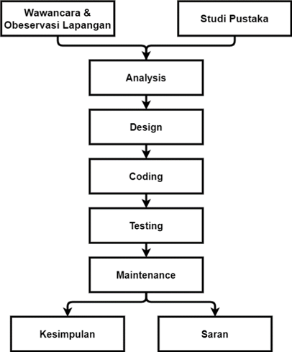

**Gambar 1.1. Kerangka kerja proyek**

Pada Gambar 1.1 menunjukan alur kerangka kerja penelitian yang didalamnya terdapat tahapan SDLC *Waterfall.*

## **1.1. Tujuan Penulisan Dokumen**

Adapun tujuan utama dari penulisan dokumen ini adalah:

1. Mendokumentasikan Rancang Bangun *Website*

Menyajikan informasi lengkap mengenai rancang bangun *website* untuk SMP Negeri 1 Siantar Narumonda, termasuk analisis kebutuhan, desain, implementasi, dan pengujian sistem.

1. Mempermudah Akses Informasi Sekolah

Menyediakan dokumentasi teknis dan fungsional yang mendukung pengelolaan serta pemanfaatan website sebagai sarana informasi bagi siswa dan guru.

1. Mendukung Digitalisasi Sekolah

Menjelaskan bagaimana website ini dapat membantu sekolah dalam meningkatkan sistem informasi, sehingga mendukung proses digitalisasi dalam lingkungan pendidikan.

1. Sebagai Referensi untuk Pengembangan Lebih Lanjut

Memberikan pedoman bagi pengembang atau pihak terkait yang ingin melakukan pembaruan atau pengembangan lebih lanjut terhadap website sekolah.

1. Menguji dan Mengevaluasi Kinerja *Website*

Menganalisis hasil implementasi website berdasarkan uji coba yang dilakukan, termasuk aspek kecepatan, kemudahan penggunaan, serta keamanan data.

## **1.2. Ruang Lingkup produk**

Ruang lingkup proyek rancang bangun website SMPN 1 Siantar Narumonda mencakup pengembangan platform digital yang informatif bagi siswa, guru, serta masyarakat. Website ini akan menyediakan fitur utama seperti profil sekolah yang mencakup visi misi dan tujuan, sejarah singkat, struktur organisasi, kata sambutan kepala sekolah, program kerja, fasilitas sekolah, serta galeri dan video. Selain itu, sistem manajemen konten akan diterapkan untuk memudahkan admin sekolah dalam memperbarui informasi secara berkala.

## **1.3. Definisi dan Singkatan**

Berikut ini daftar dari definisi dan singkatan yang digunakan dalam dokumen ini.

### 1.3.1. Definisi

Daftar definisi dan deskripsinya yang digunakan adalam dokumen ini terdapat pada tabel berikut.

**Table 1.1 Defenisi dan Keterangan**

|  |  |  |
| --- | --- | --- |
| **No** | **Definisi** | **Keterangan** |
| 1. | *Website* | *Website* (situs web) adalah alamat (URL) yang berfungsi sebagai tempat penyimpanan data dan informasi dengan berdasarkan topik tertentu.(Sugiyanto, 2013). |
| 2. | *Platform* | Lingkungan atau sistem yang digunakan untuk menjalankan aplikasi atau layanan, seperti *Windows*, *Linux*, atau *cloud computing.* |
| 3. | *Frontend* | Bagian dari *website* yang berinteraksi langsung dengan pengguna, biasanya dikembangkan menggunakan HTML, CSS, dan *JavaScript.* |
| 4. | *Backend* | Bagian *website* yang menangani proses di server, termasuk database, logika bisnis, dan autentikasi pengguna. |
| 5. | *Stakeholder* | Pihak-pihak yang berkepentingan dalam sistem, seperti pengguna, admin, pemilik bisnis, atau pengembang. |
| 6. | *Admin* | Pengguna dengan hak akses penuh untuk mengelola sistem, mengatur konten, serta mengawasi pengguna lainnya. |
| 7. | *Guest* | Pengguna tanpa akun atau hak akses terbatas yang hanya dapat melihat informasi tertentu dalam sistem. |
| 8. | *Environment* | Lingkungan tempat aplikasi berjalan, seperti *development* (pengembangan), *testing* (pengujian), dan *production* (produksi). |
| 9. | *Software* | Perangkat lunak yang digunakan dalam sistem, termasuk sistem operasi, aplikasi, dan *framework* pengembangan. |
| 10. | *Hardware* | Perangkat fisik yang digunakan untuk menjalankan sistem, seperti server, komputer, dan jaringan. |
| 11. | *Database* | Sistem penyimpanan data yang digunakan untuk mengelola dan mengorganisir informasi dalam website, seperti *MySQL* atau *PostgreSQL*. |

### 1.3.2. Singkatan

Daftar singkatan dan deskripsinya yang digunakan adalam dokumen ini terdapat pada tabel berikut.

**Table 2.1 Singkatan dan Keterangan**

|  |  |  |
| --- | --- | --- |
| **No** | **Singkatan** | **Keterangan** |
| 1. | HTML | *HyperText Markup Language* |
| 2. | CSS | *Cascading Style Sheets* |
| 3. | PHP | *Hypertext Preprocessor* |
| 4. | XAMPP | *X (Cross), Apache, MySQL, PHP, Perl* |
| 5. | SQLyog | *SQL (Structured Query Language) Yog* |
| 6. | SDLC | *System Development Life Cycle* |

## **1.4. Referensi**

1. Jagoweb. (2025, 17 Februari). *Websitesekolahmenggunakanframeworklaravel*. Jagoweb. <https://www.jagoweb.com>
2. Malinda, N. (2021). *Pembuatan website profil sekolah pada SMP Ma’arif NU Tugumulyo menggunakan framework CodeIgniter* (Laporan proyek akhir). Universitas Sriwijaya.

<https://repository.unsri.ac.id/>

1. Muniarty, P., Marthiana, W., Sudirjo, F., Fauzan, R., Wirakusuma, K. W., Octaviani, D. W., & Kuswandi, S. (2023). Perancangan dan Pengembangan Produk. PT Global Eksekutif Teknologi.

# **2. DESKRIPSI UMUM PRODUK**

Produk yang akan dibangun adalah Website Resmi SMP Negeri 1 Siantar Narumonda, yang dirancang sebagai platform digital terpusat untuk memudahkan penyebaran informasi, dokumentasi kegiatan, dan akses data sekolah. Website ini akan menjadi sarana komunikasi utama antara sekolah, siswa, guru, dan pihak terkait lainnya. Dengan tampilan modern, responsif, dan mudah digunakan, website ini diharapkan dapat mengatasi berbagai permasalahan yang saat ini dihadapi oleh SMP Negeri 1 Siantar Narumonda.

## **2.1. Permasalahan dan Persoalan**

2.1.1. Permasalahan

SMP Negeri 1 Siantar Narumonda saat ini belum memiliki website resmi yang dapat digunakan sebagai sarana informasi bagi siswa dan guru. Kurangnya platform digital ini menyebabkan beberapa kendala, antara lain:

1. Kesulitan dalam Penyampaian Informasi

Sekolah masih mengandalkan papan pengumuman fisik atau grup media sosial yang tidak terstruktur.

1. Minimnya Akses terhadap Data Sekolah

Siswa dan guru kesulitan mendapatkan informasi mengenai profil sekolah, program akademik, serta prestasi yang telah diraih.

1. Kurangnya Dokumentasi Kegiatan Sekolah

Kegiatan sekolah yang berlangsung sering kali tidak terdokumentasi dengan baik.

2.1.2. Persoalan

Berdasarkan permasalahan yang diidentifikasi, persoalan utama yang perlu diselesaikan melalui pembangunan website resmi SMP Negeri 1 Siantar Narumonda adalah:

1. Penyampaian informasi yang tidak terstruktur dan tidak efektif, yang mengakibatkan informasi penting seringkali tidak sampai kepada siswa, guru, dan orang tua secara tepat waktu.
2. Tidak adanya akses terpusat terhadap data sekolah, seperti profil sekolah, program akademik, dan prestasi, sehingga siswa, guru, dan orang tua kesulitan mendapatkan informasi yang dibutuhkan.
3. Kurangnya dokumentasi kegiatan sekolah, yang menyebabkan kegiatan-kegiatan penting tidak tercatat dengan baik dan sulit diakses sebagai referensi di masa depan.

## **2.2. Produk Yang Menjadi Inspirasi**

1. SMA Negeri 1 Yogyakarta

Situs web resmi SMA Negeri 1 Yogyakarta menjadi salah satu inspirasi utama dalam perancangan website SMPN 1 Siantar Narumonda. Website ini menampilkan berbagai informasi penting seperti profil sekolah, berita terbaru, kegiatan ekstrakurikuler, prestasi, serta layanan pendidikan. Desain yang informatif dan terstruktur, serta penggunaan fasilitas modern, menjadi acuan dalam menyajikan konten yang relevan dan mudah diakses oleh pengguna.

<https://www.sman1yogya.sch.id/id>

1. SMAN 78 Jakarta

Website resmi SMAN 78 Jakarta juga memberikan inspirasi dalam pengembangan website SMPN 1 Siantar Narumonda. Situs ini menawarkan informasi lengkap mengenai profil sekolah, akademik, kesiswaan, fasilitas, dan berita terbaru. Keunggulan dalam penerapan teknologi digital, seperti sistem e-learning, menjadi referensi dalam mengintegrasikan fitur-fitur berbasis teknologi untuk mendukung proses pembelajaran dan manajemen sekolah.

<https://sman78-jkt.sch.id/>

## **2.3. Produk yang akan dibangun**

Produk yang akan dibangun adalah sebuah Website Resmi SMP Negeri 1 Siantar Narumonda yang berfungsi sebagai media informasi sekolah serta solusi atas permasalahan dalam penyebaran informasi, dokumentasi kegiatan, dan administrasi sekolah. Website ini akan dirancang dengan tampilan modern, responsif, dan mudah digunakan oleh siswa dan guru. Website ini akan menyediakan berbagai fitur yang memungkinkan sekolah untuk menyampaikan informasi secara lebih cepat dan efisien.

Fitur dan Solusi yang Ditawarkan:

1. Solusi untuk Kesulitan dalam Penyampaian Informasi

Website akan dilengkapi dengan halaman berita dan pengumuman yang dapat diakses kapan saja oleh siswa dan guru. Informasi penting seperti jadwal ujian, kegiatan sekolah, dan pengumuman resmi akan dipublikasikan secara terpusat, mengurangi ketergantungan pada papan pengumuman fisik atau grup media sosial yang tidak terstruktur.

1. Solusi untuk Minimnya Akses terhadap Data Sekolah

Website akan menyediakan halaman profil sekolah yang menampilkan informasi lengkap mengenai visi, misi, sejarah, tenaga pengajar, program akademik, dan prestasi yang telah diraih oleh sekolah. Hal ini memudahkan siswa, guru, dan masyarakat untuk mendapatkan informasi yang komprehensif tentang SMP Negeri 1 Siantar Narumonda.

1. Solusi untuk Kurangnya Dokumentasi Kegiatan Sekolah

Website akan dilengkapi dengan galeri foto dan video yang menampilkan dokumentasi berbagai kegiatan sekolah. Fitur ini memungkinkan sekolah untuk mengarsipkan dan membagikan momen penting dari kegiatan akademik maupun non-akademik, sehingga kegiatan sekolah dapat terdokumentasi dengan baik dan mudah diakses oleh seluruh komunitas sekolah.

## **2.4. Konteks**

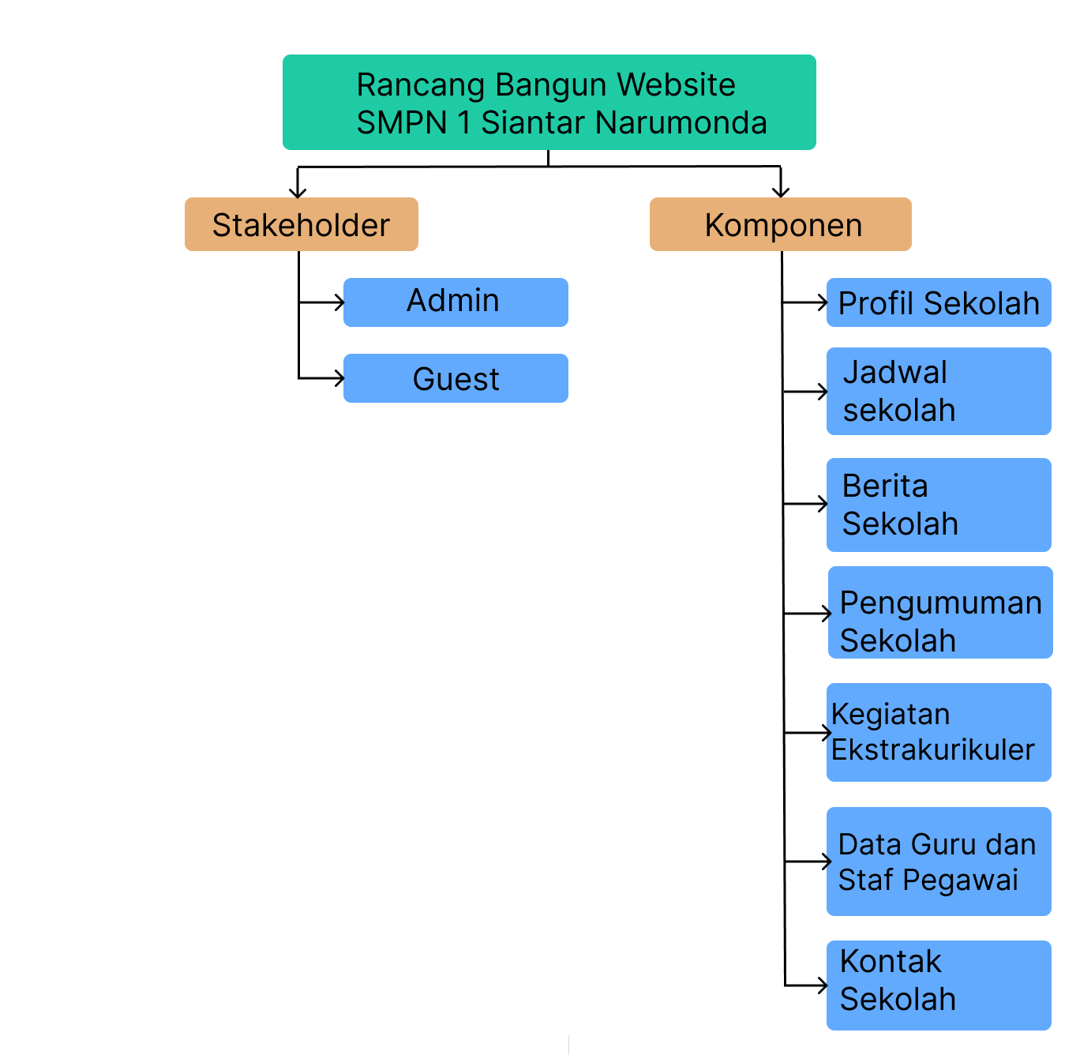

**Gambar 1.2. Konteks**

Gambar tersebut menggambarkan struktur dan komponen utama dari sebuah website yang dirancang untuk SMPN 1 Siantar Narumonda. Website ini mencakup berbagai modul yang ditujukan untuk memfasilitasi manajemen informasi sekolah, meliputi profil sekolah, jadwal sekolah, berita dan pengumuman, serta manajemen data guru dan staf pegawai. Stakeholder yang terlibat terdiri dari admin dan guest, dengan fitur-fitur seperti login, informasi sekolah, jadwal kegiatan, dan kontak bantuan yang dirancang untuk memenuhi kebutuhan informasi dan operasional sekolah secara efektif dan terorganisir.

## **2.5. Deskripsi Kebutuhan Produk**

### 2.5.1. Fitur Login

Fitur login berfungsi sebagai gerbang utama admin melakukan pengeditan data di dalam website.

### 2.5.2. Modul Informasi dan Data Sekolah

Modul ini berfungsi untuk menyajikan berbagai informasi terkait sekolah.

#### 2.5.2.1. Fitur Profil Sekolah

1. Visi misi dan tujuan
2. Sejarah singkat
3. Struktur organisasi
4. Kata sambutan kepala sekolah
5. Fasilitas sekolah
6. Galeri dan video

#### 2.5.2.2. Fitur Jadwal Sekolah

1. Jadwal ujian
2. Jadwal penerimaan siswa baru
3. Jadwal libur sekolah

### 2.5.3. Modul Berita dan Pengumuman

Modul ini digunakan untuk menyebarkan informasi terbaru mengenai kegiatan sekolah, baik dalam bentuk berita maupun pengumuman penting.

#### 2.5.3.1. Fitur Berita Sekolah

Fitur Berita Sekolah menyediakan informasi terkini seputar kegiatan dan acara yang diselenggarakan oleh sekolah. Pengguna dapat mengakses berita terbaru serta jadwal event sekolah.

#### 2.5.3.2. Fitur Pengumuman Sekolah

1. Pengumuman beasiswa
2. Bantuan pendidikan

### 2.5.4. Modul Kegiatan Ekstrakurikuler

1. Jenis Ekstrakurikuler
2. Jadwal Ekstrakurikuler

### 2.5.5. Modul Data Guru dan Tenaga kerja

Modul ini berfungsi untuk mengelola informasi mengenai guru, dan staf pegawai sekolah. Dengan adanya modul ini, sekolah dapat menyimpan, memperbarui, dan mengakses data dengan lebih mudah dan terorganisir.

#### 2.5.4.1 Fitur Data Guru dan Staff Pegawai

1. Data Guru
2. Data Staff Pegawai

### 2.5.6. Modul Kontak Sekolah

1. Email sekolah
2. Alamat sekolah
3. Nomor telepon sekolah
4. Denah lokasi sekolah

## **2.6. Environments**

Berisi penjelasan tentang environment platform (web) yang digunakan oleh pengembang dalam membangun Website Resmi SMP Negeri 1 Siantar Narumonda.

### 2.6.1. Environment Software

Berikut adalah software yang digunakan dalam pengembangan website:

1. Desain dan Prototyping

Figma (2016): Digunakan untuk merancang UI/UX berbasis cloud dengan fitur kolaborasi real-time sebelum proses pengembangan dimulai.

1. Version Control

GitHub: Platform yang digunakan untuk hosting repositori Git, memfasilitasi version control, kolaborasi tim, dan manajemen proyek perangkat lunak secara efisien.

1. Pengembangan Website
2. Frontend
3. HTML (2014): Standar markup untuk membangun halaman web.
4. CSS (1999): Bahasa untuk mendesain tampilan halaman web.
5. Bootstrap (2011) versi 5.3.3: Framework CSS untuk desain responsif.
6. Backend
7. Laravel (2011) versi 10.x: Framework PHP yang memudahkan pengembangan web dengan struktur MVC.
8. Composer (2012) versi 2.8.5: Manajer dependensi untuk PHP.
9. PHP (1995) versi 8.4: Bahasa pemrograman utama yang digunakan Laravel.
10. XAMPP (2002) versi 8.2.4: Paket server lokal yang mencakup Apache, MySQL, PHP.
11. Database: Penyimpanan dan Pengelolaan Data
12. SQLyog (1995) versi 8.1.0: Sistem manajemen basis data relasional (RDBMS) untuk menyimpan data sekolah, seperti siswa, guru, dan jadwal.
13. Testing

PHPUnit (2004) versi 10.2.0: Framework pengujian untuk PHP, termasuk Laravel, digunakan untuk menguji dan mengelola aplikasi.

1. Pengelolaan Database dan Query Builder

phpMyAdmin (1998) versi 5.2.1: Alat berbasis web untuk mengelola SQLyog secara visual.

### 2.6.2. Environment Hardware

Berikut adalah hardware yang digunakan untuk pengembangan Website Resmi SMP Negeri 1 Siantar Narumonda:

1. Laptop

Laptop dengan spesifikasi minimal Intel Core i5 atau setara, RAM 8 GB, dan SSD 256 GB. Spesifikasi ini memastikan performa yang cukup untuk menjalankan aplikasi pengembangan seperti XAMPP, VS Code, dan browser secara bersamaan.

1. Mouse

Mouse eksternal digunakan untuk kenyamanan saat bekerja dengan desain dan kode, terutama dalam proses pengeditan yang membutuhkan presisi.

## **2.7. Metodologi & Tools Pengembangan**

Metodologi pengembangan adalah suatu pendekatan atau kerangka kerja yang digunakan oleh pengembang dalam proses pembuatan perangkat lunak atau sistem. Metodologi ini mencakup langkah-langkah, teknik, dan prinsip yang digunakan untuk memastikan bahwa produk yang dikembangkan memiliki kualitas yang baik, sesuai kebutuhan pengguna, dan dapat diselesaikan dengan efisien.

Tools pengembangan adalah perangkat atau aplikasi yang digunakan oleh pengembang untuk membantu dalam proses pembuatan, pengujian, dan pemeliharaan perangkat lunak atau sistem. Tools ini digunakan untuk meningkatkan efisiensi, kolaborasi, dan kualitas hasil pengembangan.

### 2.7.1. Metodologi

Metodologi yang digunakan dalam pengembangan Website Resmi SMP Negeri 1 Siantar Narumonda adalah Waterfall. Model pengembangan ini bersifat berurutan, di mana setiap tahap harus diselesaikan sepenuhnya sebelum melanjutkan ke tahap berikutnya. Tahapan tersebut meliputi analisis kebutuhan, desain, implementasi, pengujian, dan deployment. Pendekatan ini dipilih untuk memastikan struktur yang jelas dan terorganisir dalam proses pengembangan, sehingga setiap fase dapat diselesaikan dengan teliti sebelum melanjutkan ke fase berikutnya.

### 2.7.2. Tools Pengembangan

Berikut adalah tools yang digunakan dalam pengembangan Website Resmi SMP Negeri 1 Siantar Narumonda:

1. Figma: Untuk merancang desain UI/UX website secara kolaboratif.
2. Visual Studio Code: Sebagai text editor utama untuk menulis kode HTML, CSS, dan PHP.
3. GitHub: Untuk version control dan kolaborasi tim dalam mengelola kode proyek.
4. XAMPP: Sebagai server lokal untuk menjalankan dan menguji website selama proses pengembangan.
5. Composer: Untuk mengelola dependensi PHP dan framework Laravel.
6. phpMyAdmin: Untuk mengelola dan merancang database MySQL secara visual.
7. Bootstrap: Framework CSS untuk membangun tampilan website yang responsif dan modern.
8. Laravel: Framework PHP yang digunakan untuk mengembangkan backend website.
9. StarUML: Perangkat lunak pemodelan UML untuk merancang dan memvisualisasikan struktur sistem perangkat lunak.
10. Draw.io: Alat berbasis web untuk membuat berbagai jenis diagram seperti flowchart, ERD, dan arsitektur sistem.
11. Bizagi: Perangkat lunak BPMN untuk memodelkan dan mengoptimalkan proses bisnis dalam pengembangan sistem.
12. Visual Paradigm: Alat pemodelan perangkat lunak yang mendukung UML, BPMN, dan ERD untuk dokumentasi dan desain sistem.